**ASSUNTO :. INDICO AO EXMO. SR. PREFEITO MUNICIPAL DR. PAULO DE OLIVEIRA E SILVA, PARA QUE O DEPARTAMENTO COMPETENTE, REALIZE ESTUDOS PARA IMPLANTAÇÃO DE PAVIMENTAÇÃO AO LADO DA EMPRESA BÚFALO GRILL SENTIDO CHÁCARAS DAS UVAS.**

**DESPACHO:**

**SALA DAS SESSÕES ____/____/_____**

**PRESIDENTE DA MESA**

**INDICAÇÃO Nº , DE 2022**

**SENHOR PRESIDENTE,**

**SENHORES VEREADORES,**

INDICO ao Exmo. Senhor Prefeito Municipal para que junto ao Departamento competente que realize estudos para implantação de pavimentação ao lado da Empresa Búfalo Grill sentido Chácaras das Uvas..

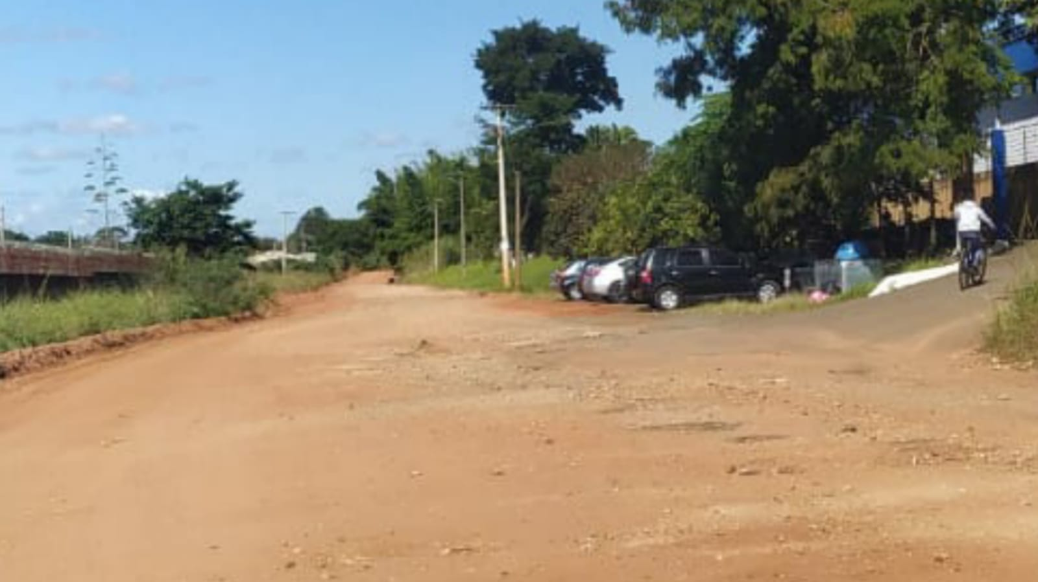

SALA DAS SESSÕES “VEREADOR SANTO RÓTOLLI”, aos 20 de maio de 2022

**VEREADOR LUIS ROBERTO TAVARES**